G-29 — Le défi du jour
Fiche d'exercice Magpie · Lot A — Découverte des composants natifs
Thématique | G7 · Régularité et communauté
Référence au référentiel | REF-047, REF-079
Compétence visée | Trier une série et en extraire la médiane, en distinguant médiane et moyenne.
Case Bloom (révisée) | Appliquer × procédurale
Niveau | Intermédiaire
Durée cible | 10 minutes
Prérequis | A-13, A-47
Mode de validation | SingleValue — tolérance 0
Solution de référence | 10 composants
Version | v0.4-260901 — Ind. C — 01/09/2026
Conception | magpie-conception-exercices v2.3

SUJET
Compétence visée
Installer une habitude de pratique par une tâche courte et renouvelée.
Contexte
Le défi du jour installe une habitude : dix minutes, une question, tous les jours. Sa vertu n'est pas la difficulté mais la régularité.
Énoncé
Un défi court, différent chaque jour, tiré d'une banque de 30 micro-tâches. Celui du jour : trie les pièces par longueur et donne la longueur médiane.

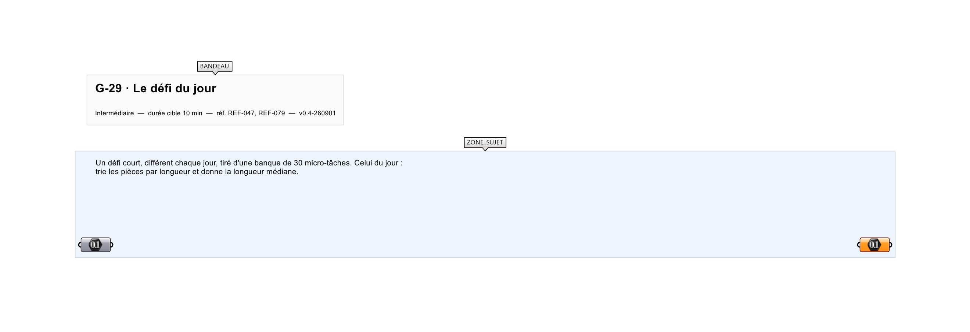
Le canvas à l'ouverture de G-29_sujet.gh : les données fournies et le paramètre REPONSE.
Ce qui vous est fourni
Une banque de micro-tâches et un jeu de données du jour.
Ce qui est attendu
1 119 mm — la longueur médiane.
Branchez votre résultat sur le paramètre REPONSE. La correction compare cette sortie en mode SingleValue.
La consigne ne nomme aucun composant, et c'est délibéré : nommer l'outil reviendrait à donner la réponse. Ce lot n'autorise que des composants natifs de Grasshopper pour Rhino 8 — aucun plugin tiers n'est nécessaire.
Barème
1 point par défi, badge à 7 jours consécutifs.

CORRIGÉ
À ne consulter qu'après avoir cherché. Dans le fichier G-29_complet.gh, le corrigé occupe la zone basse du canvas. Il ne produit rien tant que l'interrupteur AFFICHER LE CORRIGÉ n'est pas basculé sur vrai : positionnez-le sur faux pour faire disparaître le résultat.

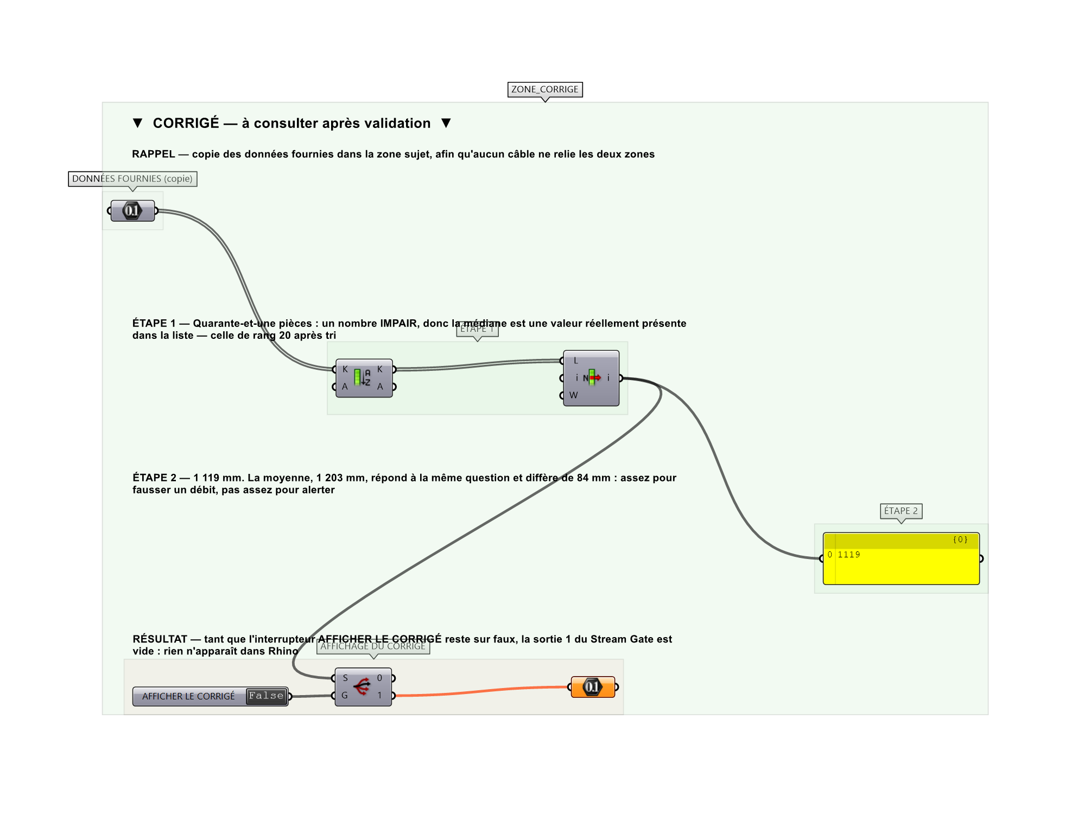
La zone corrigé. Elle est autonome : les données fournies y sont recopiées, aucun câble ne la relie à la zone sujet.
Marche à suivre
Étape 1. Lire l'énoncé du jour affiché dans le Scribble.
Étape 2. Mesurer les longueurs avec Length.
Étape 3. Trier avec Sort List.
Étape 4. Extraire l'élément médian avec List Length, une division par 2 et List Item.
Étape 5. Soumettre la valeur.
L'erreur attendue
C'est l'erreur qu'il faut guetter, parce qu'elle est diagnostique : elle dit ce que l'apprenant a mal compris, là où un simple « faux » ne dirait rien.
Rendre la MOYENNE, 1 203 mm, au lieu de la médiane. Les deux répondent à « la longueur typique » et ne diffèrent que de 84 mm ici — assez pour fausser un débit, pas assez pour alerter. La moyenne suit les extrêmes, la médiane non.

Pièges fréquents
• Confondre médiane et moyenne.
• Liste de taille paire : la médiane est la moyenne des deux valeurs centrales.
Composants de la solution de référence
Random, Series, Sort List, Length, Panel
Cette liste figure sur la fiche formateur uniquement : elle ne doit pas être remise à l'apprenant avant qu'il ait cherché.
Pourquoi ce jeu de données
Quarante-et-une pièces — un nombre IMPAIR, de sorte que la médiane est une valeur réellement présente dans la liste et non une demi-somme. Les longueurs vont de 120 à 2 400 mm, assez étalées pour que moyenne et médiane s'écartent nettement.
Limite de la correction automatique
Le défi est présenté comme « différent chaque jour ». La définition livrée en fige UN : la banque de trente micro-tâches annoncée par la fiche reste à écrire, et l'exercice ne la fournit pas.

Pour aller plus loin
• Série de sept jours donnant un badge hebdomadaire.
• Défi collectif avec objectif commun.
Fichiers de cet exercice
• G-29_sujet.gh — énoncé et données de départ, sans le corrigé
• G-29_complet.gh — énoncé et corrigé, ce dernier commandé par l'interrupteur
• G-29.json — descripteur pour le plugin Magpie
• G-29_fiche.docx — la présente fiche
• G-29_fiche_sujet.docx — la fiche sans le corrigé, pour l'apprenant

